Федеральное государственное бюджетное образовательное учреждение
дополнительного профессионального образования
«Кировский институт агробизнеса и кадрового обеспечения»

ФГБОУ ДПО КИППКК АПК с 27 февраля по 28 марта 2019 года проводит обучение по дополнительной профессиональной программе повышения квалификации:
««Инновационные технологии в растениеводстве»

(50 акад. часов)

Цель повышения квалификации: совершенствование знаний специалистов агрономической службы сельскохозяйственных предприятий в области растениеводства.

Категория слушателей – главные агрономы, агрономы, агрономы по защите растений, агрономы-семеноводы, агрономы по кормопроизводству, бригадиры, заведующие зернотоками, управляющие отделениями
.
Форма обучения – очная, модульное обучение. В рамках программы предлагается несколько модулей. Длительность одного модуля – 8 академических часов (1 рабочий день). В программу входит 6 обязательных модулей. Обучение проходит дискретно (периодичность – 1-2 модуля в неделю). К итоговой аттестации допускаются слушатели, освоившие объем программы 48 часов (6 модулей).

Стоимость обучения одного слушателя – 10000 рублей.

Модули программы:

- Модуль 1: Основы законодательства в сельском хозяйстве.
- Модуль 2: Агрохимический анализ почв и системы земледелия.
- Модуль 3: Современная высокопроизводительная техника для ресурсосберегающих технологий.
- Модуль 4: Система удобрений и защита растений.
- Модуль 5: Селекция и семеноводство зерновых и кормовых культур.
- Модуль 6: Кормопроизводство.

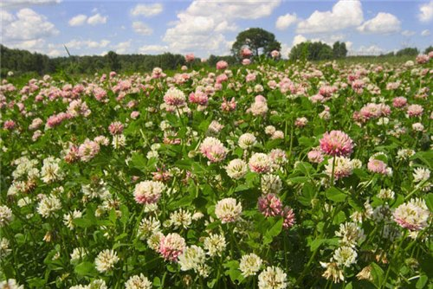
Во время обучения будут изучены следующие темы:
- Актуальные вопросы трудового, экологического законодательства в сельском хозяйстве.
- Техника безопасности на сельскохозяйственных предприятиях.
- Мониторинг почв Кировской области по агрохимическому составу.
- Разработка систем земледелия на основе агрохимического состава почв.
- Химическая мелиорация почв: фосфоритование, известкование. Технохимический контроль.
- Современные требования Гостехнадзора к машинам и оборудованию АПК.
- Высокопроизводительная ресурсосберегающая техника в растениеводстве.
- Технологическая схема пункта послеуборочной обработки зерна. Показатели оборудования пункта.
- Высокоэффективные комплексные удобрения, производимые в Кировской области. Опыт применения в Кировской области.
- Схемы минерального питания в растениеводстве Кировской области.
- Основные болезни и вредители сельскохозяйственных культур.
- Интегрированная система защиты растений;
- Биологизация земледелия. Биологический метод защиты растений.
- Результаты работы Госсорткомиссии. Итоги 2018 года. Новые сорта, районированные в Кировской области.
- Сертификация семенного материала.
- Селекция и семеноводство сельскохозяйственных культур.
- Технология получения высококачественных объемистых кормов.
- Подбор системы машин и оборудования для кормопроизводства
- Новые перспективные технологии для производства кормов. Оборудование для кормопроизводства, заготовки витаминно-травяной муки и производства органических и органоминеральных удобрений.
- Организация зеленого и сырьевого конвейеров для молочного стада в условиях различных агроклиматических зон.
Слушатели данной программы обучения получает новые знания в области профессиональных компетенций, повысят свою профессиональную квалификацию.

По окончанию обучения слушателям будет выдано Удостоверение о повышении квалификации установленного образца

Приглашаем специалистов агрономической службы предприятий на повышение квалификации

Т. (8332)629587
e-mail: umo@ipk43.ru

